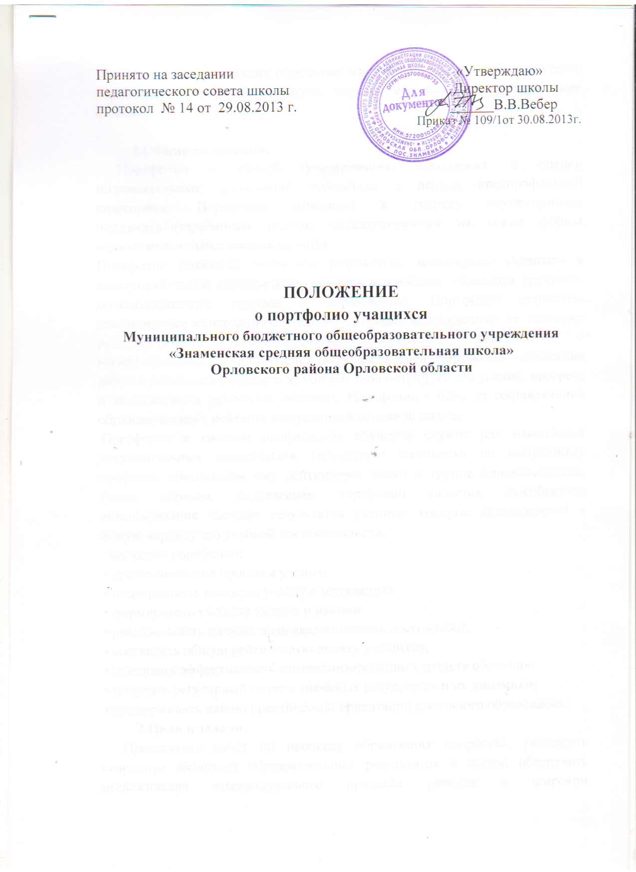
Принято на заседании «Утверждаю»
педагогического совета школы Директор школы
протокол №____ от ____201__г ______В.В.Вебер
Приказ №___ от ___201__

ПОЛОЖЕНИЕ
о портфолио учащихся
Муниципального бюджетного общеобразовательного учреждения
«Знаменская средняя общеобразовательная школа»
Орловского района Орловской области

Настоящее положение определяет статус, содержание, предназначение портфолио достижений учащихся, порядок его заполнения, подведение итогов.

1.Общие положения.
Портфолио – способ фиксирования, накопления и оценки индивидуальных достижений школьника в период предпрофильной подготовки. Портфолио относится к разряду «аутентичных» индивидуализированных оценок, ориентированных на новые формы оценивания, а также самооценивания.
Портфолио позволяет учитывать результаты, достигнутые учеником в коммуникативной деятельности, является важнейшим элементом практико-ориентированного подхода к образованию. Портфолио дополняет традиционные контрольно-оценочные средства, направленные на проверку репродуктивного уровня усвоения информации, фактических и алгоритмических знаний и умений, включая экзамен. Портфолио – коллекция работ и результатов учащегося, которая демонстрирует его усилия, прогресс и достижения в различных областях. Портфолио - одна из составляющих образовательного рейтинга выпускников основной школы.
Портфолио в системе профильного обучения служит для накопления документальных свидетельств успешности школьника по выбранному профилю, обеспечивая ему рейтинговое место в группе одноклассников. Таким образом, назначением портфолио является своеобразное инвентаризация частных результатов ученика, которые складываются в общую картину его учебной состоятельности.
Функции портфолио:
• отслеживать ход процесса учения;
• поддерживать высокую учебную мотивацию;
• формировать учебные умения и навыки;
• реализовывать личный план академических достижений;
• составлять общую рейтинговую оценку учащихся;
• оценивать эффективность алгоритмизированных средств обучения;
• получать регулярный отчет о значимых результатах и их динамики;
• поддерживать линию практической ориентации школьного образования.
2.Цели и задачи.
Представить отчет по процессу образования подростка, уведомить «картину» значимых образовательных результатов в целом, обеспечить отслеживание индивидуального процесса ученика в широком образовательном контексте, продемонстрировать его способности практически применять приобретенные знания и умения.
Постоянно поддерживать высокую учебную мотивацию школьников, поощрять их активность и самостоятельность, расширять возможности обучения и самообучения. Развивать навыки рефлексивной и оценочной деятельности учащихся; формировать умение учиться – ставить цели, планировать и организовывать собственную учебную деятельность. Содействовать индивидуализации (персонализации) образования школьников. Закладывать дополнительные предпосылки и возможности для
успешной социализации.

3. Вид портфолио – комбинированный (портфолио сертифицированных документов, портфолио работ, портфолио отзывов).

4. Структура портфолио.
Титульный лист.
Зачетная книжка.
Вкладыш в аттестат об основном общем образовании
Сводная итоговая ведомость портфолио.
Зачетная книжка свидетельствует о прохождении элективных курсов и заверяется печатью школы.
Вкладыш в аттестат об основном общем образовании оформляется на основании оригиналов официальных документов (оцениваемых баллами), представленных в портфолио.
В свободной ведомости указывается:
1.количественная оценка каждого официального документа ( в баллах);
2.качественная оценка курсов по выбору, творческих работ; социальной практики;
3.отзывы и рекомендации, включающие резюме на посещенные элективные курсы (по форме), автобиографию, описание жизненных планов.

5. Сроки формирования портфолио.
Портфолио формируется с 1 сентября по 15 июня ( в течение обучения школьника в 9 классе).

6. Формирование портфолио.
Формирование портфолио осуществляется учеником при непосредственном участии родителей. Классный руководитель обеспечивает учащихся необходимыми бланками документов и консультирует обучающихся.

7. Подведение итогов.
Определение образовательного рейтинга учеников производится школой с 15 июня по 1 июля. Зачисление в профильные 10-е классы проводится на основании решения педсовета школы с учетом портфолио.

